«Игротерапия»
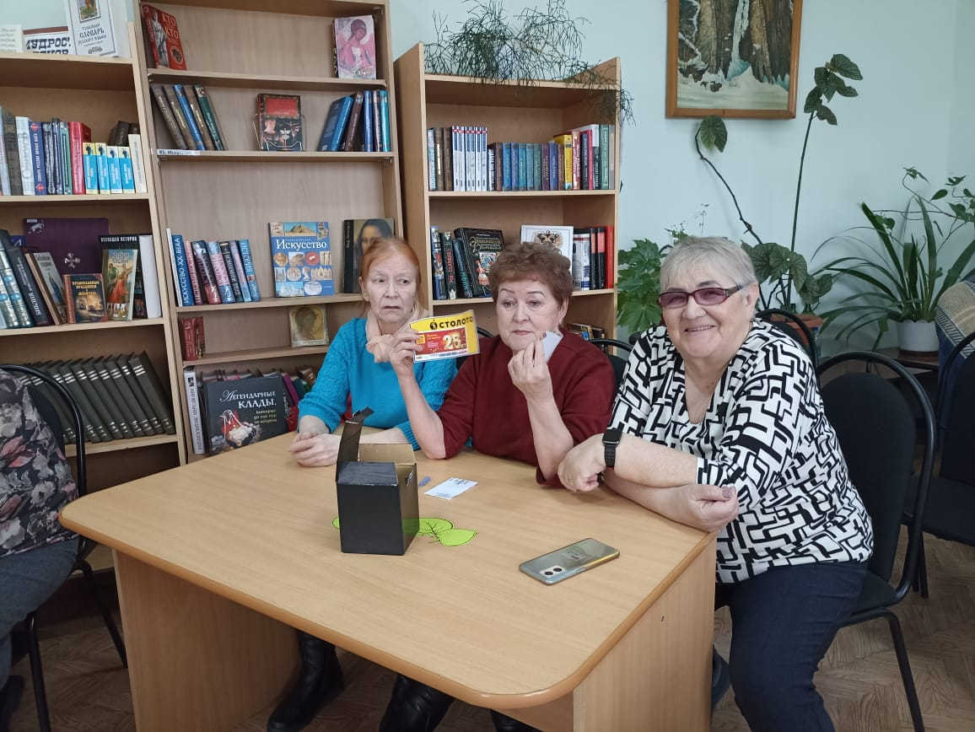
«Игротерапия» широко распространена среди людей всех возрастов. Изучено и доказано, что игры разной направленности активизируют кровоснабжение, усиливают нейронную активность в области мозга, отвлекают от негативных мыслей, бытовых проблем, снижают уровень стресса и улучшают психологическое состояние. Всё это ощутили на себе участники традиционной встречи, посвящённой дню здоровья.


